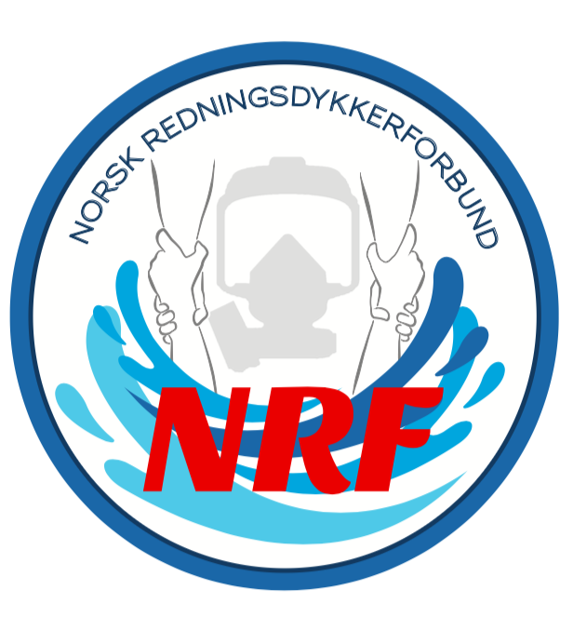

**Referat styremøte 11.11.2024**

Sted: Teams

Tidspunkt: fra kl. 10.30-12.00

Til stede: Jørund, Nils Eivind, Amund, Øyvind, Svend Morten, Kjetil N,

AGENDA

|  |  |  |
| --- | --- | --- |
| SAK | HVA | Ansvarlig |
| 1 | Dykkeleder utdanning og re-trening. Sette ned en gruppe i styret for å gjøre ferdig denne. Forslag til gruppe som vi snakket om: Amund, Øyvind, Kjetil.  - NRF skal ikke levere ferdig produkt, men en mal som kan brukes for å fullføre og gjennomføre kurs for redningsdykkerleder og re-trening. Bruker den allerede oppsatte forslaget som foreligger. Ingen disp. eller endringer som foreligger fra dykkerskolen per nå. Arbeidstilsynets oppsett for krav legges til grunn. Gruppen sluttfører denne og tar med styret. Gruppen lager en mal/støtteverktøy som medlemmer og brannvesen kan bruke for å se hva som trengs for å gjennomføre kurs i eget brannvesen, og er innenfor reglene til Arbeidstilsynet.  - Oppdaterings kurs, ikke endre re-trenings krav/år. Samme hjelp her også. | Amund, Øyvind, Ketil N |
| 2 | Medlemsregister, status. Ketil.  - Kjetil ikke til stede på møtet, skal innhente info om dette. | Ketil T |
| 3 | Felles arbeidsinstruks, tiltakskort og risikovurdering. Muligheter for en mal med muligheter for lokale tilpasninger  - Øyvind sender ut på nytt de malene OBRE har for dette. Gjøvik og Salten har også dette innført. | Øyvind |
| 4 | FB, Instagram og hjemmeside, status. Svend Morten.  - Remi og Svend Morten fortsetter med dette. | Svend Morten, Remi |
| 5 | Behov for media ansvarlig i NRF, forslag: Øyvind.  - Øyvind har takket ja til å inneha denne rollen, veldig bra. | Øyvind |
| 6 | NRF effekter, status.  Har alle solgt luene som ble sendt med etter seminaret?  - Nils Eivind har fått tilbud på capser, sender dette ut til styret.  - Alle luer solgt, og penger overført til NRF konto. | Alle, Nils Eivind |
| 7 | Mulighets sjekk for andre plattformer for medlemsregister ol. Remi  - Styreweb blir billigere når mindre oppsett. NRF stod oppført som stor drifts kunde med alle brannvesen med egen bruker, derfor dyrt. Remi setter seg inn i dette og endrer plattform om behov, så lenge ikke det blir dyrere. | Remi |
| 8 | Status samarbeidsavtale NLA/RS og NRF. Nils Eivind.  - Status samarbeidsavtale NLA og mulig RS, jobber med saken. Ingen endring i ordlyd i forskriften, men bevisstgjøring av alles roller og ansvar når NLA og RD samarbeider. Dykkeleder bestemmer. | Nils Eivind |
| 9 | Veien videre i styret, roller/oppgaver, arbeidsmengde, hvor mange saker og hvor mye skal vi legge i styrearbeid.  - Noen få ting vi jobber med og gjennomfører er nok. Ikke gape over for mye. Støtte de som har denne tjenesten både med dokumenter, kursing, materiell o.l. Avholde seminar hvert år. Jobbe for at dykketjenesten kan drives likere men selvfølgelig med lokale tilpasninger. | Alle |
| 10 | Kamera på rundtur, og bilder av dykkebiler rundt om.  - Vi ta opp denne tråden. | Alle |
| 11 | Eventuelt  -Neste års valg/styremedlemmer, valgkomiteen kontakter alle i styret og sjekker hvem som er med videre og ikke. | Alle |